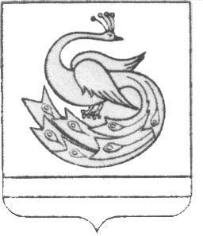

АДМИНИСТРАЦИЯ ПЛАСТОВСКОГО МУНИЦИПАЛЬНОГО РАЙОНА

РАСПОРЯЖЕНИЕ

«_30_» ___01_____ 2018 г. № _40-р__

О создании Комиссии по контролю проведения работ по капитальному ремонту жилых помещений, в которых проживают инвалиды и ветераны Великой Отечественной войны 1941-1945 годов

В соответствии с письмом Министерства социальных отношений Челябинской области от 25 декабря 2017 года № 2242-У

1. Создать Комиссию по контролю проведения работ по капитальному ремонту жилых помещений, в которых проживают инвалиды и ветераны Великой Отечественной войны 1941-1945 годов, не имеющие оснований для обеспечения жильем, в соответствии с Федеральным законом от 12.01.1995 г. № 5-ФЗ «О ветеранах», в следующем составе (приложение1).

2. Настоящее распоряжение разместить на официальном сайте администрации Пластовского муниципального района в сети «Интернет».

3. Организацию выполнения настоящего распоряжения возложить на первого заместителя главы Пластовского муниципального района Пестрякова А.Н.

Глава Пластовского
муниципального района А.В. Неклюдов

Приложение 1 к распоряжению
администрации Пластовского
муниципального района
от «_30»__01____2018г. №_40-р_

Состав Комиссии по контролю проведения работ по капитальному ремонту жилых помещений, в которых проживают инвалиды и ветераны Великой Отечественной войны 1941-1945 годов, не имеющие оснований для обеспечения жильем, в соответствии с Федеральным законом от 12.01.1995 г. № 5-ФЗ «О ветеранах»

Пестряков А.Н. | - Первый заместитель Главы Пластовского муниципального района - председатель комиссии
Бычков А.Б. | - начальник Управления социальной защиты населения Пластовского муниципального района - заместитель председателя комиссии
Воробьев В.С.  Герцовский О.М.  Петрова С.В.  Тенькова И.Р. | - председатель Пластовского районного Совета ветеранов войны, труда и правоохранительных органов  - заместитель директора МУП «Управление единого заказчика Пластовского района  - заведующая отделением срочного социального обслуживания МБУ «Комплексный центр социального обслуживания населения Пластовского муниципального района»  - директор МБУ «Комплексный центр социального обслуживания населения Пластовского муниципального района»

